МИНИСТЕРСТВО ОБРАЗОВАНИЯ И НАУКИ ЧЕЧЕНСКОЙ РЕСПУБЛИКИ
ГОСУДАРСТВЕННОЕ БЮДЖЕТНОЕ ПРОФЕССИОНАЛЬНОЕ
ОБРАЗОВАТЕЛЬНОЕ УЧРЕЖДЕНИЕ
«Побединский государственный техникум»
ЧР Грозненский р-н с. Побединское тел: 8938 899 35 08

ИНФОРМАЦИЯ
о проведенных мероприятиях приуроченных к Всемирному Дню борьбы со СПИДом
( 1 декабря)

Современная медицина и гигиена значительно сокращают риски и ограждают людей от множества опасных недугов, но вирус иммунодефицита человека все еще остается одним из самых опасных заболеваний нашего времени.
Одним из самых эффективных орудий в борьбе за здоровье населения становится информация. Каждому человеку необходимо знать о рисках распространения заболевания и мерах профилактики, иметь представление о методах тестирования. Особенно важна просветительская работа среди молодежи, где уровень ответственности в отношении своего здоровья и здоровья окружающих еще не так высок. И в целях профилактики распространения ВИЧ инфекции и формирования культуры здорового образа жизни у подростков в нашем техникуме проведены мероприятия:

28 ноября в родительские группы была скинута ссылка на вебинар по вопросам профилактики ВИЧ-инфекции.

30 ноября 2020 года кураторы групп и педагогические работники приняли участие в вебинаре « Организация работы по профилактике распространения ВИЧ инфекции и формирования культуры здорового образа жизни у подростков»

С 26 ноября по 5 декабря во всех группах проведены классные часы направленные на пропаганду здорового образа жизни:
- «Легче предупредить, чем…»,
- «Здоровье нации – богатство нации»
- «Эпидемия ВИЧ – угроза всему человечеству»
- «Я выбираю жизнь»
- «Все в моих руках»
- «Можно ли быть свободным без ответственности».

Старший воспитатель по ДНВ Дадагов З.Г. провел беседы « Хадисы Пророка Мухаммада (а.с.в.) о здоровом образе жизни»
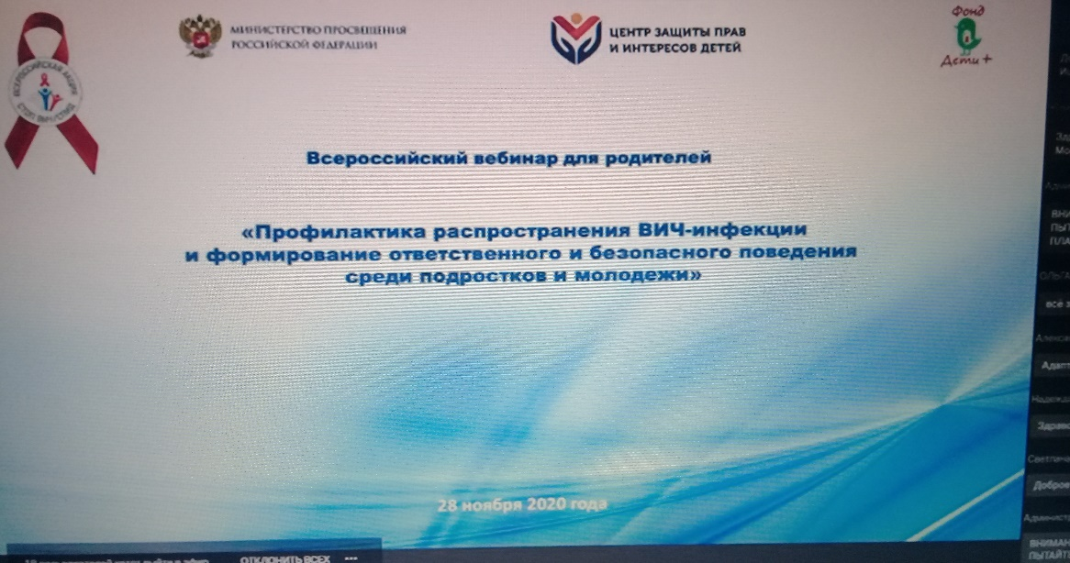

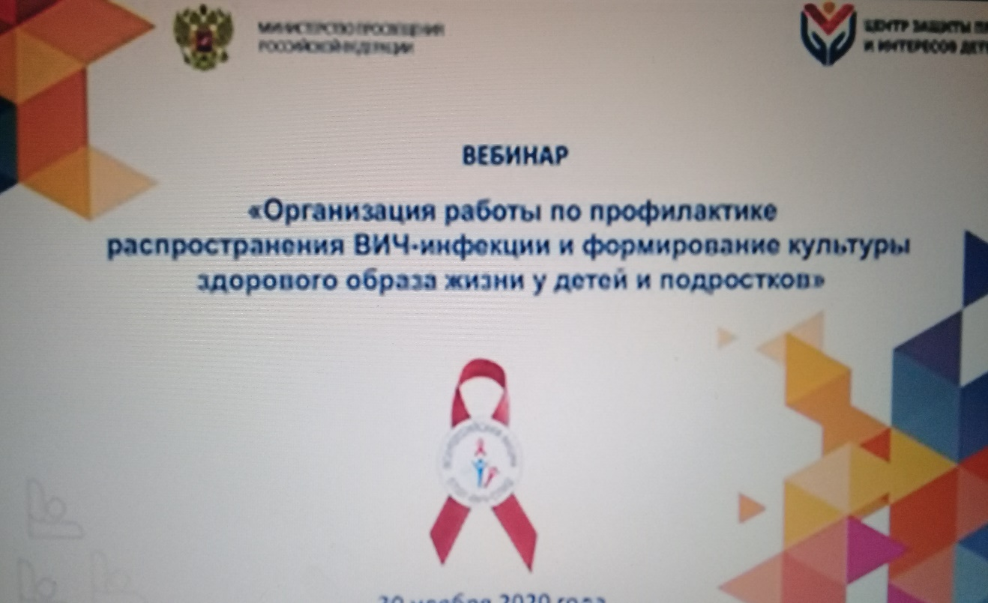
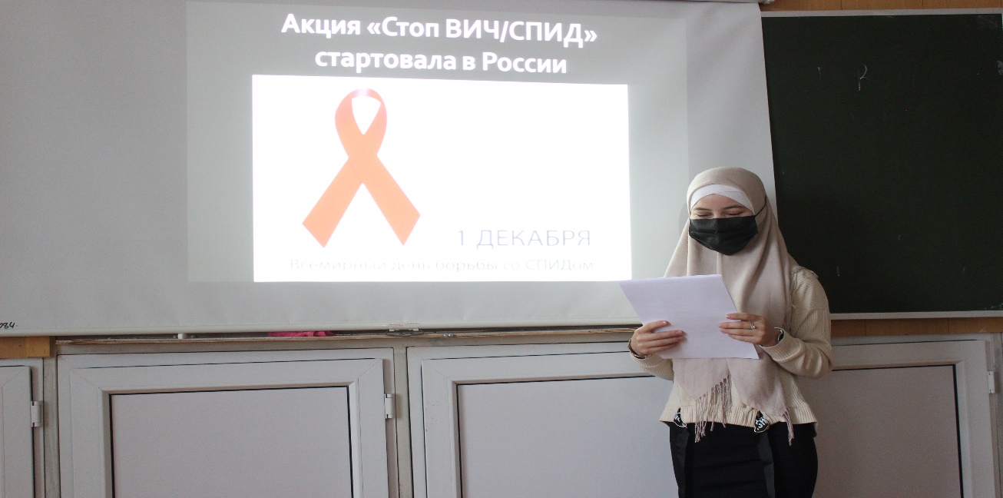

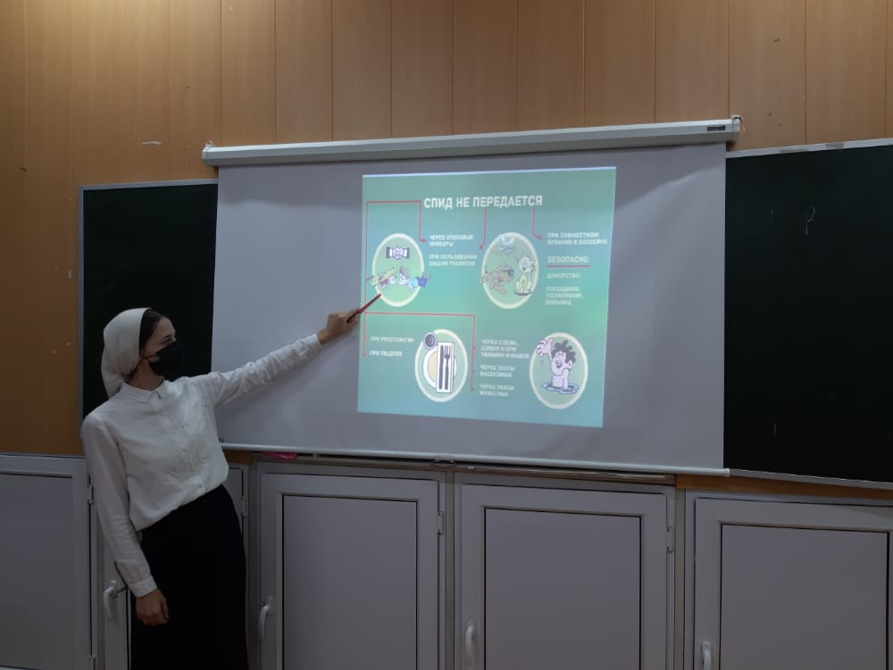

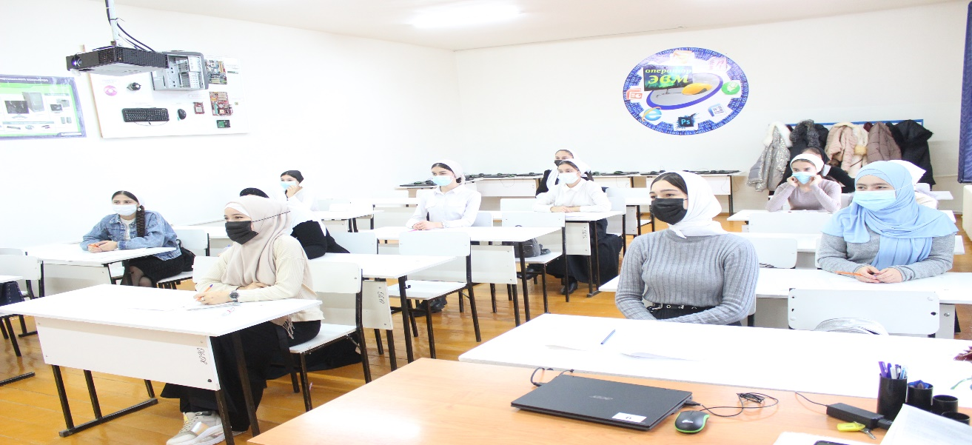

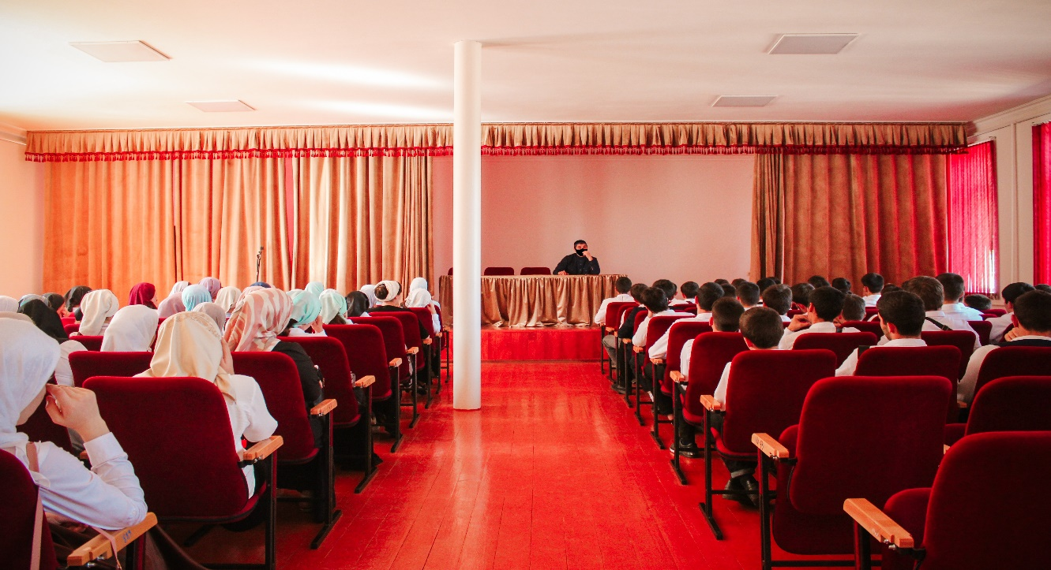

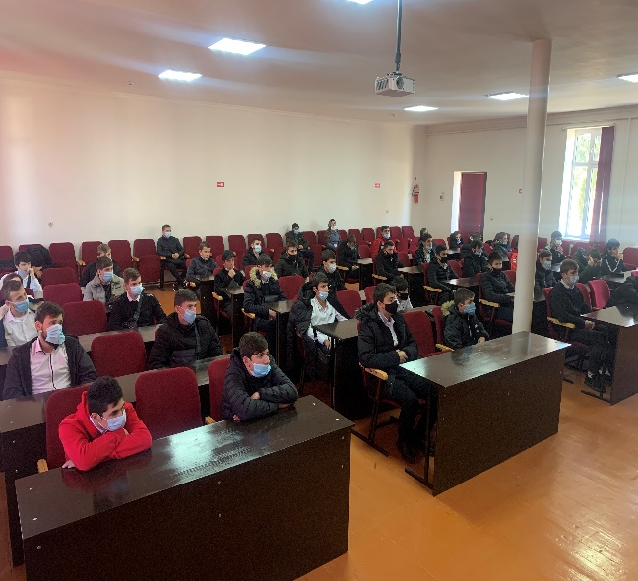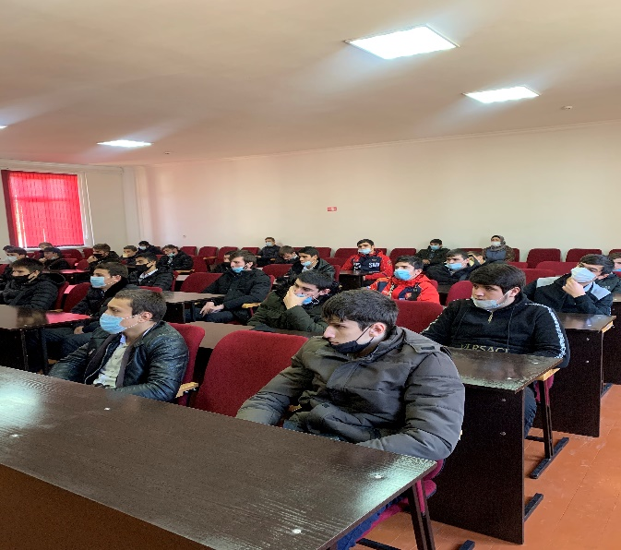

Исп. зам.дир по УВР Хамизаева Р.М.
8963317 1305

